Wykonał :  mgr inż. Bartłomiej Zajda | WOJEWÓDZKI ZAKŁAD DOSKONALENIA ZAWODOWEGO  BUDOWA I EKSPLOATACJA MOTOCYKLI | Data:  24-28.01.2022
Temat:
Obsługa techniczna układu zapłonowego motocykla.



- Należy zapoznać się ze wstępem teoretycznym przedmiotu budowa i eksploatacja motocykli
oraz odpowiedzieć na zadanie.
- Pracę należy przesłać na mail: wzdz_zadania_opole@o2.pl do piątku 28.01.2022.
- Brak maila z zadaniem będzie skutkował brakiem oceny.
- WZÓR TEMATU MAILA zwrotnego: Zawód... Przedmiot... Imię ... Nazwisko ...
PRZYKŁAD: „Mechanik motocyklowy budowa i eksploatacja motocykli Jan Kowalski”
- Konsultacje pod adresem: wzdz_zadania_opole@o2.pl

Wstęp teoretyczny
Obsługa układu zapłonowego
Świece zapłonowe to jeden z głównych elementów układu zapłonowego silnika spalinowego
o zapłonie iskrowym (ZI). Ich podstawowym zadaniem jest spowodowanie we wnętrzu komory spalania wyładowania elektrycznego o wymaganym charakterze. Takie wyładowanie nazywamy potocznie „iskrą”.
Świece zapłonowe należą do części eksploatacyjnych motocykla, dlatego też konieczna jest ich cykliczna wymiana. Przystępując do wymiany tych elementów należy jednak pamiętać, że świece nie
są uniwersalne. Występują między nimi znaczne różnice m.in. w średnicy gwintu, długości
i charakterystyce cieplnej. Kupując nowe świece zapłonowe warto zatem kierować się danymi technicznymi danego pojazdu, który obsługujemy.
Resurs wymiany, producenci wskazują różne okresy przydatności świec zapłonowych. Tak szeroki wachlarz związany jest z dostępnością wielu rodzajów tych elementów, a co za tym idzie bardzo odmienną jakością ich wykonania. Przyjmuje się jednak, że świece zapłonowe należy wymieniać po przejechaniu od 30
do 60 tyś. km.
Objawami świadczącymi o zużyciu świec zapłonowych są: wzrost zapotrzebowania na paliwo, nierówna praca silnika lub problemy z uruchomieniem silnika. W przedłużaniu żywotności tych elementów istotną rolę odgrywa tankowanie paliwa dobrej jakości. W przeciwnym razie na świecach będzie się osadzał nagar albo cząstki stałe, które spowodują ich przyspieszone zużycie. Dobrym nawykiem jest kontrolowanie stanu świec zapłonowych podczas corocznych przeglądów pojazdu. Zużyta świeca zapłonowa, nadwyręża pozostałe elementy układu zapłonowego takie jak cewkę wysokiego napięcia czy przewody, ponieważ do uzyskania właściwej „iskry” w zużytej świecy zapłonowej konieczne jest zwiększenie zapotrzebowania na energię elektryczną przez cewkę tym samym następuje jej szybsze zużycie.
Procedura wymiany świec zapłonowych w silniku motocyklowym.

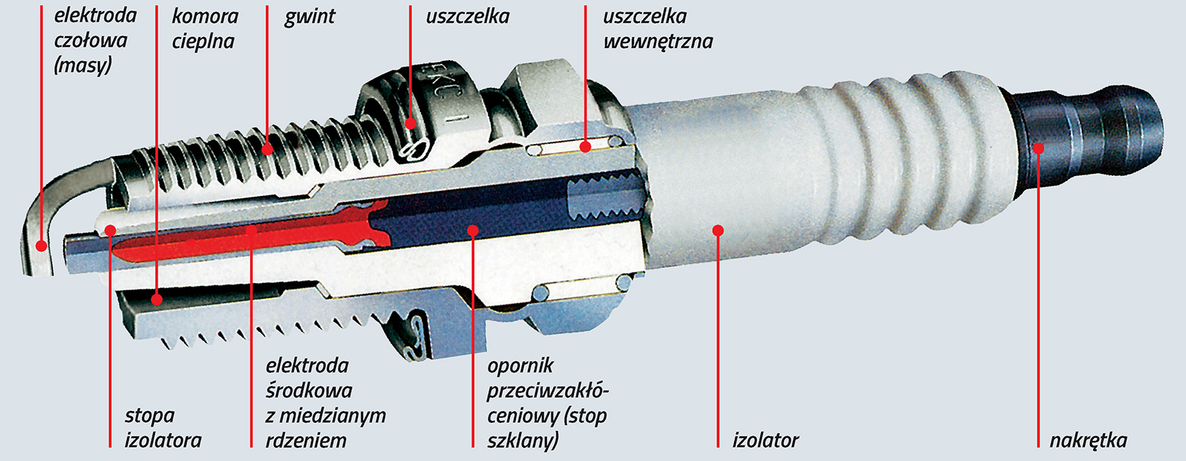 Rys. 1. Świeca zapłonowa.

Pierwszym krokiem jest zapoznanie się z dokumentacją serwisową oraz z książką obsługi pojazdu. Dzięki dokumentacji, dowiemy się w jaki sposób dotrzeć do świec zapłonowych – w wielu pojazdach dostęp jest prosty i nie wymaga demontażu żadnych elementów. W innych musimy zdjąć owiewki, zbiornik paliwa, airbox lub chłodnicę.
BHP podczas obsługi układu zapłonowego pojazdu motocyklowego: zapłon bezwzględnie musi być wyłączony, a świece wykręcamy wyłącznie na zimnym silniku (stopy aluminium, z którego wykonana jest większość głowic silników motocyklowych, po rozgrzaniu rozciąga się znacznie bardziej niż świeca zapłonowa, co powoduje jej blokowanie). Może wówczas dojść do uszkodzenia gwintu, co jest kosztowne w naprawie i wymaga demontażu elementów silnika.

Kolejnym krokiem po dotarciu do świec zapłonowych, demontujemy przewody wysokiego napięcia (fajki) lub odkręcamy mocowania cewkofajek. Warto upewnić się, czy mamy informację o tym, która świeca jest obsługiwana przez konkretną fajkę. Przez pomylenie przewodów zmieni się kolejność zapłonów co może skutkować uszkodzeniami lub niemożliwością uruchomienia silnika. W książce serwisowej znajdziemy schemat połączeń, a w wielu motocyklach długości przewodów lub ich kształt uniemożliwiają pomyłkę, ale warto być czujnym. W ostateczności możemy opisać przewody.

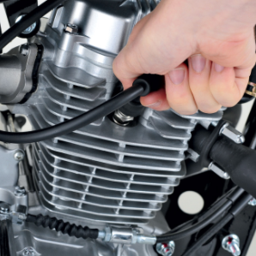 Rys. 2. Demontaż przewodów zapłonowych (fajki).
Przed odkręceniem świecy, musimy upewnić się, czy wokół gniazda nie zebrały się ciała obce, które po wykręceniu świecy mogą przeniknąć do wnętrza cylindra. Oczywiście takie przeniknięcie grozi uszkodzeniami głównie tłoka lub zaworów. Najłatwiej usunąć je za pomocą sprężonego powietrza.
Następnie wykręcamy świecę. Po jej wyjęciu musimy się upewnić, czy została zdemontowana wraz z podkładką. Kolejnym krokiem jest usunięcie zanieczyszczeń wokół jej otworu.

Regulacja odstępu elektrod (przerwa na świecy)
Prawidłowa przerwa między elektrodą boczną, a elektrodą środkową ma decydujące znaczenie dla silnej iskry zapłonowej – jeśli przerwa nie jest prawidłowa, może dochodzić do braku iskry bądź zwiększonego zużycia paliwa. Jeżeli elektroda boczna jest wygięta w kierunku elektrody środkowej, np. na skutek nieumyślnego upadku świecy na ziemię, nie inicjuje zapłonu, jeżeli przerwa jest zbyt mała, powoduje nieprawidłowe spalanie, a jeśli jest zbyt duża, wytworzenie iskry wymaga więcej energii zapłonu niż dostarcza układ zapłonowy. W zależności od modelu motocykla i typu świecy przerwa iskrowa mieści się z reguły między 0,6
i 0,8 mm, wartości do 1,1 mm spotyka się rzadziej. Wartość przerwy iskrowej trzeba wyszukać w tabeli producenta świecy zapłonowej lub w dokumentacji producenta pojazdu, po czym ponownie sprawdzić szczelinomierzem na świecy. Jeśli przerwa jest nieprawidłowa, można ją skorygować poprzez bardzo ostrożne dogięcie małym wkrętakiem lub szczypcami. Przed montażem trzeba wyczyścić świecę zapłonową szczotką do świec zapłonowych.
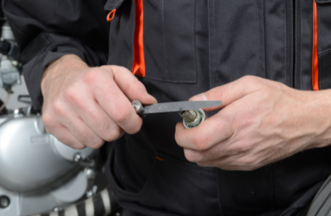
Rys. 3 kontrola szczelinomierzem informuje o prawidłowej przerwie iskrowej.
Nowoczesne Irydowe świece zapłonowe
W wielu modelach motocykli alternatywnie do standardowej świecy zapłonowej można stosować lepsze pod kątem technicznym irydowe świece zapłonowe. W tych świecach końcówka elektrody środkowej jest wykonana ze stopu irydu. Metal szlachetny iryd jest jednym z najtwardszych metali świata. Topi się dopiero powyżej 2450°C i jest niezwykle odporny na erozję iskrową. Dlatego irydowe świece zapłonowe mają przeciętnie dwukrotnie wyższą wytrzymałość od świec standardowych! Ponadto zastosowanie metalu szlachetnego umożliwia wykonanie znacznie cieńszej elektrody środkowej
o grubości 0,6 mm. Takie rozwiązanie istotnie obniża zapotrzebowanie na napięcie zapłonowe, zwiększa siłę iskry zapłonowej i przyczynia się do polepszenia propagacji czoła spalania w komorze spalania. Dlatego irydowe świece zapłonowe nie tylko są bardziej wytrzymałe, lecz również optymalizują spalanie w silniku. Same elektrody zapewniają lepsze samooczyszczanie, a świeca wykazuje mniejszą skłonność do kopcenia.
A to z kolei wywiera pozytywny wpływ na charakterystykę rozruchu, moc silnika, spontaniczną reakcję na dodawanie gazu oraz zużycie paliwa. Irydowe świece zapłonowe znakomicie nadają się również
do pojazdów klasycznych lub takich, które są w dużej mierze używane w ruchu miejskim.
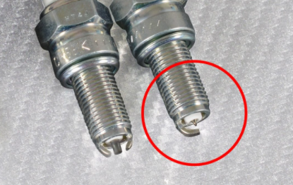
Rys. 4. Widoczna – cienka elektroda środkowa świecy irydowej.
Teraz możemy wkręcać nowe świece. Zaczynamy ręcznie, w taki sposób, abyśmy mieli pewność, że świeca prawidłowo zazębiła się w gwincie. Dokręcamy ręcznie, z wyczuciem, do oporu. Następnie ustawiamy odpowiedni moment dla klucza dynamometrycznego zakładamy klucz nasadowy i dociągamy odpowiednim momentem.
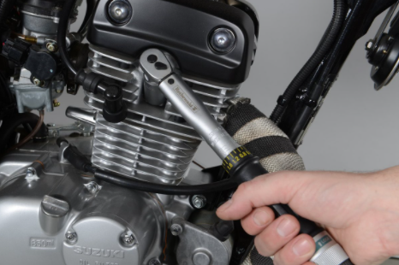
Rys. 5. Dokręcanie świecy zapłonowej w głowicy silnika z właściwym momentem.
momenty dokręcania
W zależności od średnicy świec producent NGK zaleca:
- Ø10mm: 10-12Nm
- Ø 12mm: 15-20Nm
- Ø 14mm: 25-30Nm
W przypadku braku klucza dynamometrycznego, dociągamy o wartość kąta obrotu, zgodną ze schematem:
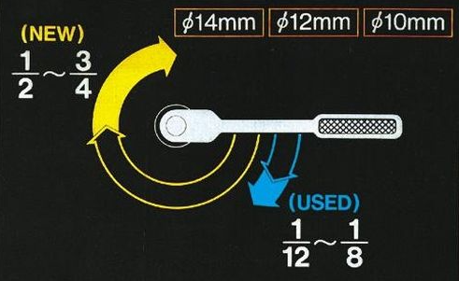 Rys. 6. Schemat dokręcania świecy w przypadku braku klucza dynamometrycznego
Uwaga – zbyt duża siła lub wartość obrotu uszkodzi gwint świecy w głowicy silnika. Za słabe dociągnięcie świecy będzie powodowało przedmuchy, wykręcanie świecy, a w efekcie uszkodzenie gwintu, spadek kompresji, osiągów i wzrost zużycia paliwa.
Dokręcanie świec zapłonowych ze zbyt dużym momentem obrotowym:
-przegrzanie, elektrody mogą się stopić,
-uszkodzenie silnika,
-uszkodzenie świecy,
-uszkodzenie gwintu.
Dokręcenie świec zapłonowych zbyt małym momentem obrotowym:
-przegrzanie,
-utrata kompresji,
-uszkodzenie gwintu (wibracja),
-uszkodzenie/pęknięcie izolatora (wibracja).

Po wkręceniu świec zakładamy fajki i montujemy wszystkie uprzednio zdemontowane elementy motocykla: owiewki, zbiornik paliwa, airbox lub chłodnicę. Ważne, aby w czasie montażu nie upuścić świecy zapłonowej. Wszelkie upadki na twarde podłoże dyskwalifikują świecę zapłonową do dalszego użycia ponieważ może dojść do wykruszenia ceramicznego lub zmiany odstępu elektrod, które zawsze regulujemy przed montażem świec.

Budowa świecy zapłonowej
Na górnym końcu świecy zapłonowej znajduje się złącze (ilustr. 7 a) fajki zapłonowej. To właśnie tutaj wytwarzane cyklicznie przez zespół zapłonowy wysokie napięcie cewki zapłonowej dociera do świecy zapłonowej za pośrednictwem grubego przewodu zapłonowego. Złącze (nasadka SAE lub gwint 4 mm) musi zawsze pasować do stosowanej fajki zapłonowej, aby zapewniać prawidłowe zamocowanie.
Elektroda środkowa (ilustr. 7 b) przewodzi prąd dalej, aż na drugi koniec świecy zapłonowej. Stamtąd prąd przeskakuje w postaci iskry na elektrodę boczną (ilustr. 7 c) i w ten sposób powoduje zapłon mieszanki paliwowo-powietrznej w komorze spalania.
Opornik przeciwzakłóceniowy (ilustr. 7 d) w elektrodzie środkowej przeciwdziała występowaniu zakłóceń radiowych w otoczeniu (np. w trakcie odbioru radia), jednocześnie chroniąc wrażliwą instalację elektryczną przed impulsami elektromagnetycznymi. W razie stosowania świecy bez opornika przeciwzakłóceniowego musi on znajdować się w fajce. Aby do wyładowań napięcia dochodziło tylko
w przewidzianym do tego miejscu, elektroda środkowa i opornik przeciwzakłóceniowy są osłonięte płaszczem izolatora ceramicznego (ilustr. 7 e). Jego falisty kształt służy jednocześnie jako bariera dla prądu pełzającego (ilustr. 7 f) na skutek wydłużenia drogi dla potencjalnie zabłąkanych elektronów.
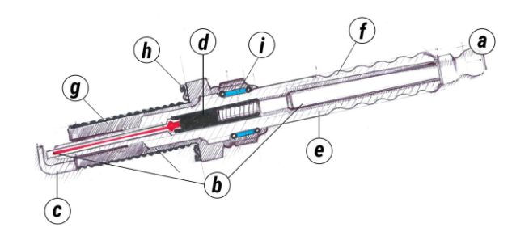
Rys. 7. a) złącze; b) elektroda środkowa; c) elektroda boczna; d) opornik przeciwzakłóceniowy; e) izolator; f) bariery dla prądu pełzającego; g) metalowy korpus; h) pierścień uszczelniający; i) uszczelki wewnętrzne (z pierścieniem talkowym).

Wartość cieplna
Wartość cieplna świecy zapłonowej to parametr opisujący charakterystykę temperaturową świecy zapłonowej w silniku. Jeśli świeca zapłonowa jest dla silnika zbyt „zimna”, nie jest w stanie osiągnąć dostatecznej temperatury roboczej (500–900°C), na skutek czego wykazuje skłonność do kopcenia,
a elektrody / podstawa elektrody są zbyt ciemne pomimo prawidłowo wyregulowanego przygotowania mieszanki. Następuje utrata energii zapłonu. Natomiast jeśli świeca byłaby „gorąca”, mogłoby dochodzić do zapłonów żarowych, a w konsekwencji do uszkodzeń tłoków i zaworów.
Im większe obciążenie silnika, inaczej mówiąc, im wyższą temperaturę silnik osiąga w trakcie pracy, tym zimniejsza musi być świeca zapłonowa. Z kolei jeśli wolno pracujący silnik prowadzi do wytwarzania mniejszej ilości ciepła, potrzebna jest gorętsza świeca zapłonowa.
Producenci pojazdów dokładają starań, aby rekomendować do danego modelu taką wartość cieplną świecy zapłonowej, która odpowiadałaby szerokiemu zakresowi uniwersalnych zastosowań. Jeżeli pojazd jest użytkowany przeważnie w szczególnych warunkach lub dokonano modyfikacji silnika poprzez tuning, to w szczególnych przypadkach korzystniejsza może okazać się odmienna wartość cieplna świecy zapłonowej w przypadku takiego samego pod każdym innym względem typu świecy – ale trzeba tutaj zachować ostrożność. Dlatego jeśli pojazd ma ograniczoną prędkość lub właściwie cały czas jest używany z małą prędkością w ruchu miejskim, a świeca zapłonowa jest cały czas okopcona, co prowadzi np. do problemów z rozruchem, rozwiązaniem tego problemu może być gorętsza świeca (NGK: niższy parametr)
z lepszą charakterystyką samooczyszczania. Jednak przedtem zawsze trzeba sprawdzić, czy przygotowanie mieszanki jest naprawdę prawidłowo wyregulowane – może być też tak, że mieszanka jest po prostu zbyt bogata albo też występuje inna usterka.
Natomiast jeśli pojazd poddany tuningowi jest używany w jeździe sportowej lub przede wszystkim na autostradach, a temperatura silnika znacznie wzrasta pomimo prawidłowego wyregulowania przygotowania mieszanki, rozwiązaniem może być zimniejsza świeca (NGK: wyższy parametr).

Ocena wyglądu świecy zapłonowej:

- Wygląd sprawnej świecy zapłonowej
Tak wygląda sprawna świeca zapłonowa. Białe-szare przebarwienie nie stanowi powodu do obaw. Pochodzi od dodatków paliwowych, które nie ulegają całkowitemu spaleniu, i jest konsekwencją regularnego, normalnego spalania.
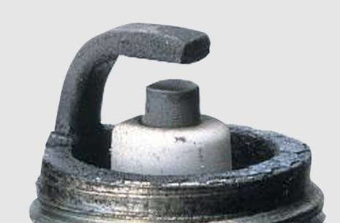
Rys. 8. Wygląd sprawnej świecy zapłonowej.
- Osady
Na Rys.9. można zaobserwować świecę zapłonową z silnymi osadami. Do przyczyn tego rodzaju osadów zaliczają się przykładowo niska jakość paliwa, wysokie zużycie oleju w zużytych mechanicznie silnikach lub spalanie płynu chłodniczego w przypadku uszkodzonej uszczelki głowicy cylindrów; osady te sprzyjają zapłonom żarowym (rozżarzone osady na świecy zapłonowej powodują odpalenie mieszanki paliwowo powietrznej w niewłaściwym momencie).
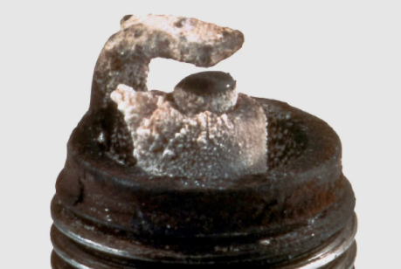 Rys. 9. świeca zapłonowa z osadami.

- Pęknięcie izolatora
Pęknięcie izolatora, które pokazano na Rys. 10, może prowadzić do uszkodzenia silnika. Przyczyną takiego pęknięcia izolatora jest najczęściej stosowanie nieprawidłowego momentu obrotowego bądź upadek świecy zapłonowej na twarde podłoże (np. podłogę warsztatu) przed jej montażem.
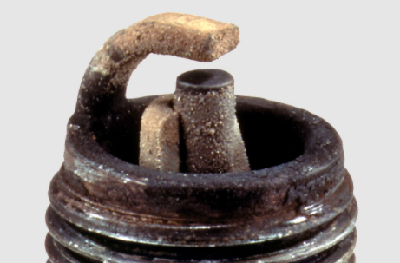 Rys. 10. świeca zapłonowa z pękniętym izolatorem
- Stopienie
W przypadku tej świecy zapłonowej doszło do stopienia elektrody środkowej z elektrodą boczną. Dochodzi do tego na skutek przegrzania świecy zapłonowej. W takiej sytuacji nie można również wykluczyć stopienia tłoka. Przyczyną może być wybór nieprawidłowej świecy zapłonowej (niewłaściwa wartość cieplna) lub nieprawidłowe działanie silnika (spalanie stukowe lub zapłon żarowy).
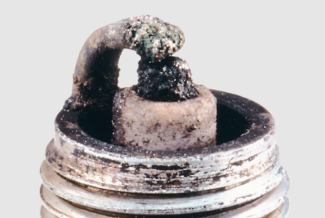 Rys. 11. świeca zapłonowa ze stopieniem.

- Kopcenie
Do kopcenia dochodzi wtedy, gdy świeca zapłonowa często pracuje poniżej swojej temperatury samooczyszczania (450°C) – przykładowo jeśli są pokonywane tylko krótkie odcinki lub gdy dobrano nieprawidłową wartość cieplną (zbyt zimna świeca).
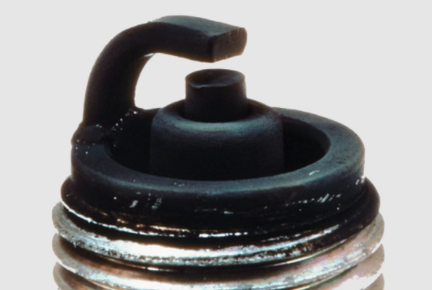 Rys. 12. okopcona świeca zapłonowa.
Zadanie:
- Co to jest zjawisko samooczyszczania świecy zapłonowej?
- Do czego przy obsłudze układu zapłonowego używa się klucza dynamometrycznego?
- Do czego przy obsłudze układu zapłonowego używa się szczelinomierza?

- Pracę należy przesłać na mail: wzdz_zadania_opole@o2.pl do piątku 28.01.2022.
- Brak maila z zadaniem będzie skutkował brakiem oceny oraz obecności na zajęciach online.
- WZÓR TEMATU MAILA zwrotnego: Zawód... Przedmiot... Imię ... Nazwisko ...
PRZYKŁAD: „Mechanik motocyklowy budowa i eksploatacja motocykli Jan Kowalski”
- Konsultacje pod adresem: wzdz_zadania_opole@o2.pl

Bibliografia:
- https://www.louis.pl/magazin/rund-ums-bike/schraubertipps/zuendkerzen
- https://motogen.pl/zrob-to-sam-wymiana-swiecy-zaplonowej/
- https://www.motocaina.pl/artykul/jak-samodzielnie-wymienic-swiece-zaplonowe-22835.html
- https://www.motocykl-online.pl/galerie/Jak-sprawdzic-i-wyczyscic-swiece-zaplonowe,11650,4

